**SC5** *Scheda creata il 31 agosto 2025*

**Descrizione storico-bibliografica**

Il \***bazar** : giornale umoristico non politico. – Vol. 1, n. 1 (5 marzo 1857)-vol. 1, n. 14 (4 giugno 1857). - Brescia : [s.n.], 1857. – 1 volume. ((Settimanale. - MIL0498382

Soggetto: Satira – Brescia – 1857

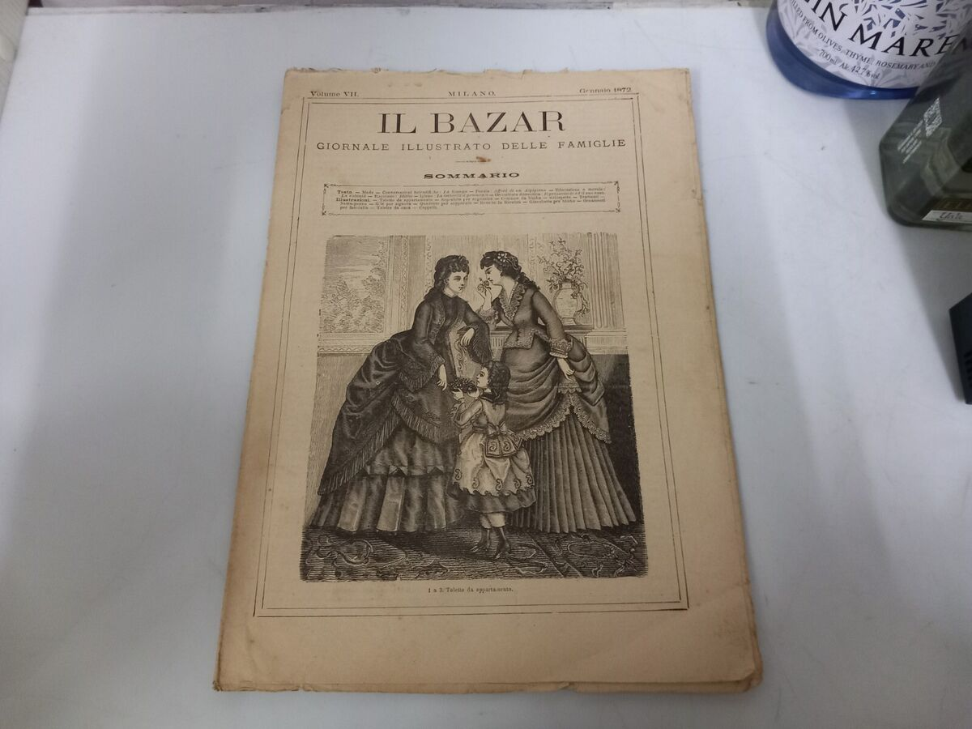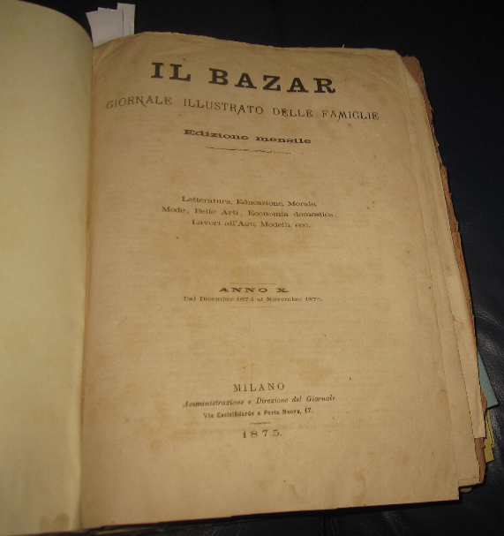

Il **\*bazar** : giornale illustrato delle famiglie. – Anno 1, vol. 1 (1865)- . - Milano : Tip. Fratelli Borroni, 1865-1939. - volumi : ill. ; 30 cm. ((Mensile. - Descrizione basata su: Anno 2, vol. 2 (dicembre 1866). - TO00178037; MUS0056388

Soggetto: Periodici illustrati – 1865-1939

**\*Album di mode annesso al Bazar**. - Milano : Garbini, [1875-1900]. – 26 volumi : ill.; 38 cm. ((Mensile. - Descrizione basata su: 1 gennaio 1888. - CFI0419370 ; USM1248578

Supplemento a: Il *bazar

Variante del titolo: *Album di mode

Soggetto: Moda – 1875-1900

**\*Foglio di illustrazioni e di letture**. - Milano : Tip. F. Garbini, [1878-1880]. – 3 volumi : ill. ; 28 cm. ((Quindicinale. - Descrizione basata su: 1 febbraio 1879. - LO10722656

**\*Foglio illustrato di letture**. - Milano : [s.n., 1881-1899]. – 19 volumi : ill. ; 28 cm. ((Quindicinale. - Descrizione basata su: 1884. - TO00184383

Supplemento a: Il *bazar

Soggetto: Letture – 1878-1899

Il \***bazar** : periodico eccentrico settimanale. - Anno 1, n. 1 (21 settembre 1892)-anno 1, n. 3 (16 ottobre 1892). - Roma : tip. Gennaro Ciotola, 1892-1892. - 1 volume ; 72 cm. - RML0121221

**Note e riferimenti bibliografici**

* [Catalogo emeroteca. Selezione schede satira politica / Fondazione Luigi Micheletti. – Brescia, [s.d.], 44 p.](https://www.google.com/url?sa=t&source=web&rct=j&opi=89978449&url=https://www.fondazionemicheletti.eu/public/contents/documentazione/fondi/allegati/file/Satira%2520politica%2520-%2520Emeroteca%2520-%2520MusIL.pdf&ved=2ahUKEwitrYjMorWPAxVc6gIHHTzNGwIQFnoECBcQAQ&usg=AOvVaw2VbTUwGgTXWq1Zl7HOm60A)